UNIVERZITET U KRAGUJEVCU

FAKULTET TEHNIČKIH NAUKA U ČAČKU



***Studijski program***: Informacione Tehnologije

***Predmet:*** Informacione tehnologije u senzorskim sistemima

SEMINARSKI RAD

***Tema:*** Sistem za upravljanje semaforima

#### Profesor: Studenti: Student:

Dr. Nebojša Mitrović Jovan Medarović 78/2017

Čačak, 2021. godina

Sadržaj:

Uvod 3

Sistem za merenje kvaliteta tečnosti 4

Opis sistema i slike komponenata 4

Napajanje 4

Arduino Uno 4

Ethernet Shield 5

Senzor protoka 6

Senzor nivoa tečnosti 6

Senzor temperature 8

Šema 10

Literatura 10

# Uvod

Ovaj sistem rešava problem kanalisanja sabroćaja. Podaci pruženi uz pomoć ovog sistema pružaju svim vozačima u saobraćaju bezbedniju i bržu vožnju u uslovima koje ovaj sistem zahteva. Uslovi su prevashodno da se ovaj sistem može postaviti na velikim raskrsnicama koje ne zahtevaju pešačke prelaze blizu semafora radi izbegavanja mogućih smetnji senzora.

Ovaj sistem je takođe predviđen da uz pomoć arduino, mikrokontrolera, izvrši samostalnu i potpunu manipulaciju nad raskrsnicama u vremenskim intervalima kada su gužve svede na minimum, najčešće su to noćni uslovi, ali je takođe moguće daljinsko paljenje i gašenje sistema od strane ovlašćenih lica radi regulisanja nepotrebnog zadržavanja vozača na velikim raskrsnicama.

Sistem ima jako veliki potencijal da zaživi, s obzirom na to da su u današnje vreme ugodnost vozača i poštovanje njegovog ličnog vremena zapostavljeni.

# Sistem za upravljanje semaforima

## Opis sistema i slike komponenata

Sistem se sastoji od Arduino UNO platforme (Arduino pločice) povezane na semaforsku signalnu rasvetu preko klasičnih kablova i time se stekla kontrola same raskrsnice. Na samu platformu povezani su infracrveni senzori za detektovanje kretanja i na taj način se dovode informacije do kontrolera koji dalje po algoritmu odlučuje kako da se ponaša sa semaforima u daljem radu.

### Napajanje

Napajanje sistema vrši se pomuću print kabla, koji ima ulaz USB verija C na jednom kraju, a na drugom USB verzija B. Print kabal direktno se povezuje u računar koji nam obezbedjuje napajanje od 12V i putem istog ulaza se mogu prosledjivati podaci sa PC na Arduino i obratno.

### Arduino Uno

Arduino Uno je mikrokontrolerska plča ozasnovana na ATmega328P (datasheet). Ima 14 digitalnih ulazno / izlaznih pinova od kojih se 6 mogu koristiti kao PVM (**P**ulse **W**idth **M**odulation) izlazi, 6 analognih ulaza, keramički rezonator od 16 MHz (CSTCE16M0V53-R0), USB vezu, utičnicu za napajanje, ICSP zaglavlje i dugme za resetovanje. Jednostavan je povezivanje sa računarom pomoću USB kabla ili se može napajati pomoću punjača. Napon na kom radi je 5V, poseduje fleš memoriju od 32KB, SRAM od 2 KB i EEPROM memoriju od 1 KB.

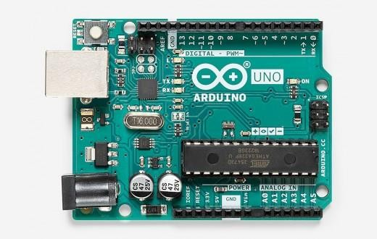

*Slika 1 - Arduino Uno*

### Ethernet Shield

Arduino Ethernet Shield omogućava povezivanju Arduino ploče sa Internetom. Zasnovan je na (Wiznet W5500 Ethernet čipu). Viznet V5500 pruža mrežni (IP) stek sposoban i za TCP i UDP. Korišćena je Ethernet biblioteku za pisanje programa koje se povezuju na Internet pomoću Ethernet Shield-a. Ethernet Shield koristi običan RJ-45 priključak za povezivanje sa interetom. On koristi napajanjeod 5V, Eternet kontoler W5500 sa 32k baferom, podržana brzina internta je 10/100Mb, povezuje se na Arduino pomoću SPI porta.

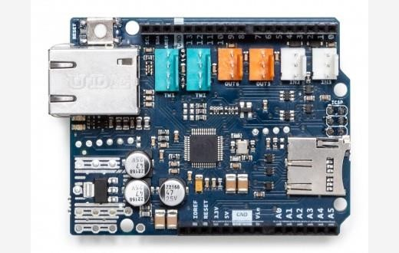

*Slika 2 – Ethernet Shield*

### Senzor protoka

Senzor protoka sastavljen je od plastičnog kućišta kreiranog tako da se u njega postavi vodeni rotor I senzor koji funkcioniše po principu Holovog efekta. Propustanjem vode kroz telo rotora, rotor se zatim okreće. Brzina okretanja rotora je srazmerna brzini kojom voda se kreća kroz telo senzora. Tokom proticanja vode Holov senzor šalje odgovarajući impulsni signal. Senzor protoka YF-S201, radi na voltaži od 5 do 18V DC, opseg merenja protoka vode je od 1 do 30 L/Min, preporučena radna temparatura je od -25 do + 80℃

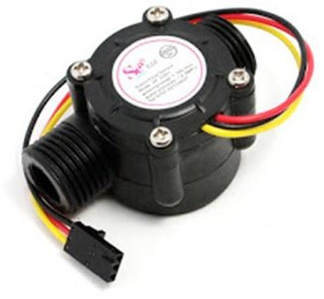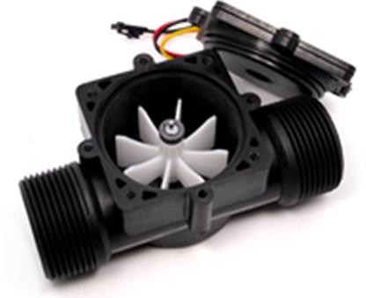

*Slika 3 – Senzor protoka Slika 4 – Senzor protoka 2*

### Senzor nivoa tečnosti

Senzor se koristi za merenje nivoa tečnostu u rezervoaru, a kao takav dalje može pokretati i neke druge uređaje kao što su pumpe, različite indikatore, alarme i druge uređaje kada nivo tečnosti pređe ili spadne ispod određene granice. Drugim rečima ovaj senzor se naziva magnetni plutajući senzor i predstavllja elektroprekidač za uključivanje

/ isključivanje koji ima mogućnost da “oseća” odnosno detektuje nivo telnosti u nadzemnom rezervoaru ili koritu. Oko samog senzora postoji komponenta – cilindar (Slika2-Float) koji može plutati i u kojem se nalazi magent. Kada je cilindar na dnu

prekidač je otvoren, a kako nivo tečnosti počinje da raste ona gura cilindar ka gore I zatvara prekidač tako što magnet koji se nalazi u cilindru i aktivira reed switch (Slika 2 – Reed switch) stvarajući magnetno polje koje za posledicu ima da se kontakti unutar reed switch-a približavaju jedan drugome i u tački spajanja počinju da propuštaju struju (Slika 3).

Senzor nivoa tečnosti radi na 220 V AC/DC struje, poseduje maksimalnu snagu prekidača od 50W, kroz prekidač sme da protekne najviše 0.5A struje, kroz već zatvoren prekidač može da se pusti najviđe 1A struje, maksimalni otpor kontakta je 400Ω, radna temperature mora biti u opsegu od -20°C do +85°C. Senzor je izrađen od polipropilena. dužine kablića 36 cm I dimenzija 57x24x10mm.

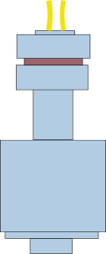

*Slika 3 – Izgled senzora nivoa tečnosti*

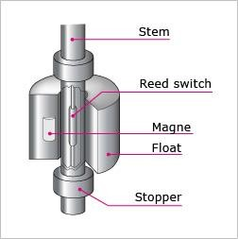

*Slika 4 – Delovi senzora nivoa tečnosti.*

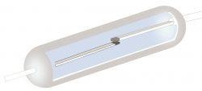

*Slika 5 – Reed switch, kontakti se dodiruju I propuštaju struju*

Kontakti u okviru reed switch komponente izrađeni su od gvozdenih materijala, najčešće od legure nikla i gvožđa (nickel-iron). Standardni reed switch koji se nalazi u senzoru nivoa tečnosti dužine je 10mm, prečnik staklene kapsule je 1.8mm, prečnik kontakata je 0.47mm, a ukupna dužina prekidača je 41.8mm. Maksimalna snaga konstakata je 10W, maksimalni napon prekidača je 100V DC, maksimalni protok struje kroz prekidač je 0.5A, minimalni udarni napon iznosi 110V AC

/ 150 V DC, maksimalna otpornost kontakata 100 mΩ, maksimalni kapacitet kontakata 0.5 Pf, minimalni otpor izolacije iznosi 109Ω, maksimalno vreme rada prekidača je 0.5 ms, težina senzore je maksimalno 0.083g, prekidač radi u temperaturnim uslovima od -60°C do + 125°C, kontakti su izrađeni od Ruthenium-a, prekidač trpi maksimalni udar od 150g (1±3ms), maksimalnu vibraciju od 10g (1-2000 HZ) i podnosi vlažnost od maksimalno 95%RH (25°C).

### Senzor temperature

Za merenje temperature korišćen je termopar K-tipa koga čine provodnici napravljeni od legura Nikl-Hrom i Nikl-Aluminijum, a odlikuje ga širok opseg temperature (od -200o C do 1300o C) i skoro linearna promena napona u zavisnosti od temperature. U primeru koji je realizovan korišćen je termopar K-tipa za temperature do 400o C, sa dužinom kabla od 1 metra i navojem na sondi M6.

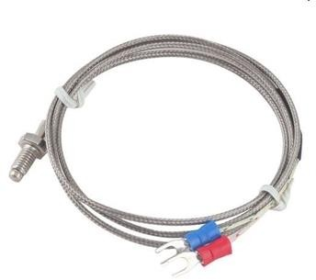

*Slika 6 - Termopar*

### Šema

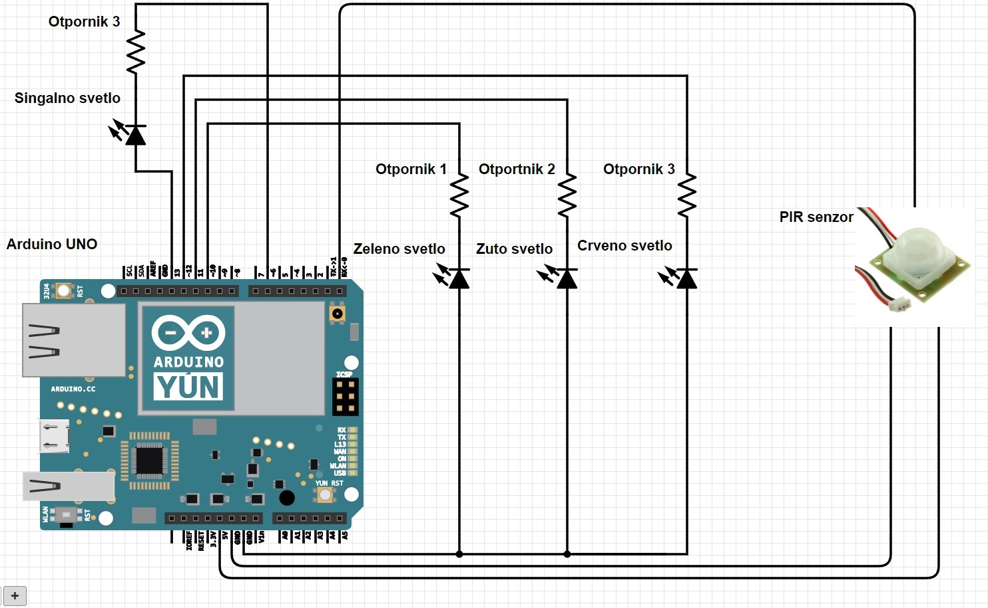

*Slika 7 - Sema*

*Cr*

*Oujfgfg*

*h-ju89jmycjmk';/opiuujh-*

### Literatura

[1] <http://en.reedswitchcn.com/uploadfile/2017/1115/20171115084936133.pdf>

[2] <http://www.ceha-kdc.cz/eshop/cat/11/11-16-801-42150.pdf>

1. <https://www.first4magnets.com/blog/what-is-a-reed-switch-and-which-magnets-operate-them/>
2. <http://www.nohken.com/overseas/product/level_switch/liquid_point/fr.htm>
3. [Termoparovi - Automatika.rs](https://www.automatika.rs/baza-znanja/senzori/termoparovi.html)